13. úkol: Doplň k obrázkům (2 strany). S většinou z vás se sejdeme 12.6. Dodělejte si chybějící úkoly
pracovním sešitě a nezapomeňte si ho vzít s sebou ke kontrole!

……………………………………………………….……………………………………………………………..………………………………………………………
Poznej, o jaký Newtonův zákon se jedná.....…………………………………………… …………

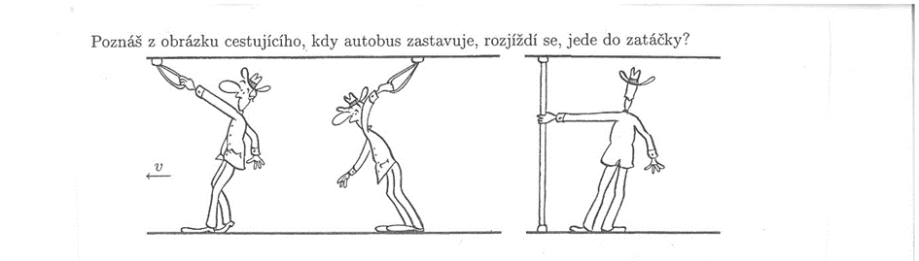

…………………………………………….. ………………………………………………. ………………………………………………………

…………………………………………………………………………………………………………………..……………………………………………………………
……………………………………………………………………………………………………………………………………………………………………………….

……………………………………………………………………………………………………………………………………………………………………………

1 013 hPa = 101 300 Pa

200 m………………………………………………………………………………………………………………………..
500 m…………………………………………………………………………………………………………………………

